***МУНИЦИПАЛЬНОЕ БЮДЖЕТНОЕ ДОШКОЛЬНОЕ ОБРАЗОВАТЕЛЬНОЕ УЧРЕЖДЕНИЕ***

***«ЦЕНТР РАЗВИТИЯ РЕБЕНКА – ДЕТСКИЙ САД № 1 БЕЛОГЛИНСКОГО РАЙОНА»***

***Проект***

***по математике***

**«Город математики»**

**подготовительная группа**

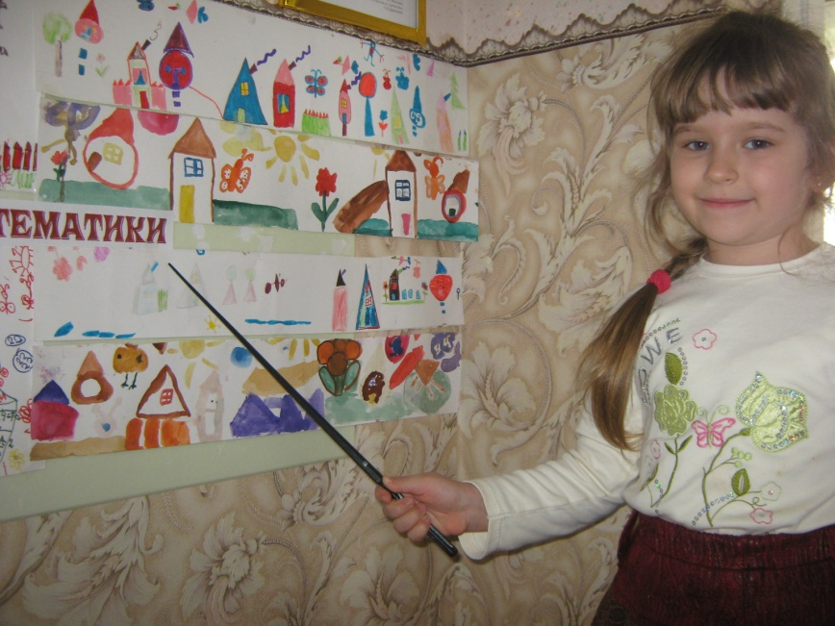

**Воспитатель**

**Кузьмищева М.В.**

**2011 г.**

Проект по математике

**Тема: «Город математики».**

Краткосрочный - 1 занятие.

Познавательно-творческий

**Цель:**  развитие свободной творческой личности ребёнка.

**Задачи:**

Образовательная. Способствовать формированию умения применять математические знания в нестандартных практических задачах.

Развивающая. Развивать мыслительные операции: аналогия, систематизация, обобщение, наблюдение, планирование.

Воспитательная. Содействовать поддержанию интереса к математике, формированию умения трудиться в коллективе.

**Планируемый результат:**

Научить детей создавать макет города, применять математические знания для решения задач практического характера.

Дети должны научиться:

- ставить цель и задачи проекта,

- составить план работы по выполнению проекта,

- разбиваться на группы,

-распределить роли внутри группы,

-определить необходимые для реализации проекта материалы,

-представить результат проделанной работы.

**Материал:**

Карандаши, фломастеры, листы бумаги, письмо от Математики.

Числовая дорожка. Модели геометрических фигур. Блоки Дьенеша. Карточки с изображением

прямых, ломаных, волнистых линий

Письмо от Математики.

Магнитофон. Магнитная доска.

**Место проведения:** групповая комната.

**Предварительная работа**

Знакомство с литературными произведениями, сказками, стихами, загадками, пословицами. Разучивание физ. минуток, настольные игры. Сочинение сказок, рассказов, разучивание песен, стихов математического содержания

|  |  |  |
| --- | --- | --- |
| Воспитатель  Дети  Воспитатель  Дети  Воспитатель  Дети  Воспитатель  Дети  Воспитатель  Дети  Воспитатель  Воспитатель  Дети  Воспитатель  Дети  Воспитатель  Дети  Воспитатель  Дети  Воспитатель  Дети  Воспитатель  Дети  Воспитатель  Дети  Воспитатель  Дети  Воспитатель  Дети  Воспитатель  Дети  Воспитатель  Воспитатель  Дети  Воспитатель  Воспитатель  Воспитатель  Воспитатель  Дети  Воспитатель  Воспитатель  Дети  Воспитатель  Дети  Воспитатель | **Моделирование проблемной ситуации**  **Введение в игровую ситуацию, постановка и обсуждение проблемы. Обсуждение конечной цели.**  **Распределение вида деятельности.**  Ребята, сегодня утром, почтальон вручил мне письмо, адресованное нашей группе. Это письмо не простое. Оно звуковое. Давайте его послушаем.  *Письмо.*  *Здравствуйте дорогие ребята, пишет вам письмо царица Математика. У меня недавно в гостях был ваш друг Лунтик. Он рассказал о своих путешествиях по городам и сёлам. Рассказал о том, как ему понравилось гостить в вашем детском городке – «Детский сад №1». Рассказал о том, какие вы любознательные, как много знаете и умеете. Поэтому, я обращаюсь к вам. Помогите нам в нашей беде. На наш город напали вирусы и весь город уничтожили. Теперь нам негде жить. Постройте, пожалуйста, мне и моим жителям город, чтобы могли мы в нём жить.*  Ребята, мы можем помочь Математике?  Да.  Какую поставим цель?  Нужно построить город.  Что вы можете предложить?  Сделать дома из коробок,  из конструкторских кирпичиков,  из кубиков  нарисовать город.  Ребята, но ведь нам нужно будет отправить потом наш макет по почте. А всё ли мы сможем отправить?  Нет.  На каком варианте остановимся?  Нарисовать улицы города и жителей этого города.  А какой мы материал мы будем применять?  Бумагу  Карандаши  Фломастеры.  **Реализация проекта.**  *Закрепление знаний*  *геометрического материала,*  *нумерации, состава чисел, решение задач.*  *Изготовление составляющих для макета города.*  Ребята, а чем мы занимается на математике?  Решаем примеры.  Решаем задачи.  Изучаем цифры.  Учим геометрические фигуры.  Как вы думаете, кто может жить в городе Математики?  Цифры  Числа.  Какие цифры вы знаете?  1, 2, 3, 4, 5, 6, 7, 8, 9, 10, 0  Поставьте их по порядку.  (Выполнение задания)  Какие знаете геометрические фигуры?  Круг, квадрат, прямоугольник, круг, овал.  У вас на столе лежат блоки. Девочки выбирают треугольники, мальчики квадраты.  Где они могут жить?  Какой формы будут дома, в этом городе?  Квадратные,  Прямоугольные  Круглые.  Какие будут дороги на улицах?  Прямые.  Ломаные  Волнистые.  Покажите карточку с прямой линией,  Волнистой,  Ломаной  ( Показ карточек)  Есть ли в этой стране реки? Растения? Какие они будут?  (Обсуждение)  Как можно назвать улицы математическим языком?  Улица математических знаков.  Примерная.  Задачкина.  Геометрическая.  Числовая.  Чтобы построить город, сначала проектировщики рисуют его на бумаге. Затем выбирают лучший проект, учитывая пожелания всех. И только после этого строители возводят по нему здания, улицы, дороги.  Вот и мы с вами сейчас станем проектировщиками.  Ребята, я думаю, что 1 человеку трудно спроектировать целый город, для этого существует конструкторское бюро. Давайте превратимся в бюро и разделиться на отделы.  Кто будет создавать улицу математических знаков? Геометрическую? Улицу задач? Примеров?…..  (Делятся на группы)  В каждом отделе бюро есть начальник, который отвечает за работу отдела. Вам нужно выбрать своего начальника.  (Выбирают ответственного.)  Молодцы! Ребята, но результат работы будет зависеть не только от начальника бюро, но и от всех кто работает в этом отделе. Вспомним правила совместной работы.  (Проговариваем)  Сейчас вам нужно будет составить план работы. Кто чем будет заниматься.  Дети распределяют деятельность (кто, чем будет заниматься), воспитатель контролирует.  Каждый отдел сейчас нарисует на альбомном листе свою улицу, а из них мы составим математический город.  Чтобы легче было работать, проведём разминку.  **Физкультминутка.**  Раз – нагнуться, разогнуться.  Два – нагнуться, потянуться.  Три – в ладоши три хлопка,  Головою три кивка.  На четыре – руки шире.  Пять, шесть – тихо сесть.  Пожалуйста, приступайте.  Самостоятельная деятельность детей.  **Презентация.**  А сейчас наступил самый ответственный момент.  Каждый отдел нашего конструкторского бюро будет защищать свой проект. Начальник отдела выходит к мольберту, защищает проект своей группы. Потом остальные члены отдела дополняют рассказ.  Называет улицу, жителей. Рассказывает о жителях.  Числовая улица.  Наша улица называется «Числовая».  На ней живут числа. В этом доме живёт число 5. Соседи числа 5. 3 и 6. 5 больше3, поэтому дом у неё выше, но ниже чем у 6. Потому что 5меньше 6. Число5 может иметь 2деток. 1и4. Или 2и3.Или 5 деток 1.  Улица математических знаков.  (Какие бывают , где ставятся)  Геометрическая.  (Какие бывают и почему их так называют)  Улица задач.  ( Рассказ: из чего состоит, составляют задачу.)  Улица примеров.  (Что такое «пример» в математике, назвать несколько примеров.)  После защиты приглашаю детей в город, в котором живут необычные жители.  – А вы хотели бы пожить в этом городе?  Как вы думаете, понравится наш город Математике?  Исполнили мы её просьбу?  **Постановка новой проблемы.**  А кто скажет, зачем нужна Математика?  (Ответы детей)  Кому она нужна?  (Ответы детей)  Хотите больше узнать о Математике, о том кому она нужна?  Хорошо. Об этом мы с вами поговорим позже. А сейчас мы с вами пойдём на прогулку и поищем жителей нашего города в природе.  Следующий проект «Зачем повару математика».  После экскурсии на кухню. | Письмо  Числовая дорожка  Модели геометрических фигур  Блоки Дьенеша.  Карточки с изображением  прямых  ломаных  волнистых  линий |